***PENERAPAN TEKNOLOGI LOCATION BASED SERVICE UNTUK SISTEM PRESENSI KARYAWAN PT. UNICHEM CANDI INDONESIA***

**Muhammad Dimyathi1**

Program Studi Informatika, Fakultas Ilmu Komputer, Universitas Brawijaya, Malang, Indonesia

Email : [Fayzz17@gmail.com1](mailto:Fayzz17@gmail.com), [rizalespe@ub.co.id2](mailto:rizalespe@ub.co.id), hanas[.hanafi@ub.co.id3](mailto:hanafi@ub.co.id3)

**Abstrak**

Sistem Informasi Presensi Karyawan adalah sebuah pengembangan aplikasi yang digunakan untuk mengetahui proses interaksi antara karyawan dengan pihak Human Resource Development (HRD) PT.UCI. Interaksi-interaksi yang terdapat pada aplikasi ini adalah proses penghitungan kehadiran, penghitungan cuti atau izin dan monitoring kehadiran karyawan. Salah satu teknologi yang dapat digunakan untuk sistem informasi presensi yaitu Teknologi LBS *(Location Based Service)* dimana teknologi ini menjadi yang efisien dan efektif bila diterapkan pada masalah di PT.UCI. PT. UCI merupakan perusahaan *consumer good* dengan produk garam konsumsi bermerek dagang “refina”. Saat ini Proses pemasaran produk refina, dibagi menjadi 2 target pemasaran yaitu golongan industri dan retail. Dengan tujuan untuk meningkatkan pemasaran produk, PT. UCI mempunyai 42 tenaga pemasaran yang terjun langsung ke pasar, distributor dan industri. Hal ini mengakibatkan, tenaga pemasaran harus sering keluar masuk kantor dengan rentang waktu yang tidak dapat ditentukan. Maka dari itu teknologi LBS *(Location Based Service)* sangat membantu bagi permasalahan yang sedang dihadapi PT.UCI dengan menggunakan smartphone berbasis android karyawan PT.UCI sudah akan otomatis masuk presensi ketika karyawan berada di area Kantor.

**Kata kunci**: *Presensi, Location Based Service (LBS), Smartphone, Android.*

**Abstract**

*Employee Presence Information System is an application development used to know the process of interaction between employees with Human Resource Development (HRD) PT.UCI. The interactions contained in this application are the process of calculating attendance, the calculation of leave or permits and monitoring of employee attendance. One of the technologies that can be used for presence information system is LBS Technology (Location Based Service) where this technology becomes efficient and effective when applied to problem in PT.UCI. PT. UCI is a consumer goods company with "refina" branded salt consumption products. Currently refine product marketing process, divided into 2 marketing targets of industry and retail. With the aim to improve product marketing, PT. UCI has 42 marketing personnel who go directly to market, distributor and industry. This results in, the marketing force must be frequently in and out of the office with an indefinable timeframe. Therefore the technology LBS (Location Based Service) is very helpful for the problems being faced PT.UCI by using android based smartphone employee PT.UCI will automatically enter the presence when employees are in the Office area.*

**Keywords**: *Presence, Location Based Service (LBS), Smartphone, Android.*

**1. PENDAHULUAN**

PT. Unichem Candi Indonesia (UCI) merupakan perusahaan *consumer good* dengan produk garam konsumsi bermerek dagang “refina”. PT. UCI berkantor pusat di jalan Raya Candi No.9 Sidoarjo. Saat ini Proses pemasaran produk refina, dibagi menjadi 2 target pemasaran yaitu golongan industri dan retail. Dengan tujuan untuk meningkatkan pemasaran produk, PT. UCI mempunyai 42 tenaga pemasaran yang terjun langsung ke pasar, distributor dan industri. Hal ini mengakibatkan, tenaga pemasaran harus sering keluar masuk kantor dengan rentang waktu yang tidak dapat ditentukan.

Dalam peraturan manajemen PT. UCI terdapat prosedur Presensi jam masuk kerja pukul 08.00 WIB dan pulang kerja pukul 16.00 WIB untuk hari senin hingga jumat, sedangkan hari sabtu jam masuk kerja pukul 08.00 hingga pukul 14.30 WIB. Saat ini proses pencatatan Presensi karyawan telah menggunakan mesin Presensi sidik jari. Setiap karyawan keluar masuk kantor tanpa terkecuali tenaga pemasaran harus melakukan Presensi. Dengan adanya peraturan ini, tenaga pemasaran merasa keberatan. Dikarenakan dalam satu hari kerja, tenaga pemasaran dapat keluar masuk kantor lebih dari 3 kali. Permasalahan yang sering terjadi adalah lupa melakukan Presensi, sehingga tenaga pemasaran mendapatkan teguran dari atasan dan sanksi pemotongan gaji.

Sebagai solusi atas permasalahan yang terjadi, perlu adanya aplikasi Presensi dengan menggunakan teknologi *Location Based Service (LBS).* Dengan menggunakan aplikasi ini, tenaga pemasaran tidak perlu lagi melakukan Presensi melalui mesin sidik jari, melainkan hanya perlu membawa perangkat *smartphone* yang telah terinstal aplikasi ini. Aplikasi ini bekerja berdasarkan lokasi karyawan berada. Saat karyawan berada di koordinat area kantor maka status Presensi adalah masuk kantor, sedangkan saat karayawan berada di luar area kantor status Presensi adalah keluar kantor.

Bagi pihak manajemen, keuntungan yang didapatkan dengan adanya aplikasi ini adalah melakukan monitoring keberadaan marketing dalam bentuk peta berbasis *google maps*, sehingga kinerja marketing di lapangan dapat dipantau dengan baik. Pihak manajemen juga mendapatkan laporan history Presensi, laporan Presensi dan track record posisi kerja marketing dilapangan.

Berdasarkan latar belakang permasalahan, diperlukan aplikasi Presensi dengan menggunakan teknologi *Location Based Service (LBS).* Dengan menggunakan aplikasi ini, tenaga pemasaran tidak perlu lagi melakukan Presensi melalui mesin sidik jari, melainkan hanya perlu membawa perangkat *smartphone* yang telah terinstal aplikasi ini. Aplikasi ini bekerja berdasarkan lokasi karyawan berada. Saat karyawan berada di koordinat area kantor maka status Presensi adalah masuk kantor, sedangkan saat karayawan berada di luar area kantor status Presensi adalah keluar kantor.

**2. TINJAUAN PUSTAKA**

**2.1. SISTEM**

Pengertian dan definisi sistem dalam berbagai bidang pasti berbeda-beda, dan bervariasi. Meskipun demikian, semua sistem dalam bidang yang berbeda-beda tersebut mempunyai satu kesamaan konsep, yaitu sistem mempunyai suatu elemen, suatu *boundary,* suatu interaksi antar elemen,interaksi elemen dan lingkungan, serta mempunyai suatu tujuan yang ingin dicapai. Berdasarkan hal itu sistem secara umum sistem dapat didefenisikan sebagai sekumpulan objek-objek yang saling berinteraksi serta hubungan antar objek bisa dilihat sebagai satu kesatuan yang dirancang untuk mencapai satu tujuan (Al Fatta,Hanif , 2012). [1]

Sistem mempunyai karakteristik atau sifat-sifat tertentu, yaitu mempunyai komponen-komponen (*components*), batas (*boundary*), lingkungan luar sistem (*environments*), penghubung (*interface*), masukan (*input*), keluaran (*output*), pengolah (*process*), dan sasaran (*objectives*) atau tujuan (*goal*).

**2.2. PRESENSI**

Presensi adalah pola kebiasaan ketidakhadiran dari tugas atau kewajiban. Secara tradisional, ketidakhadiran telah dilihat sebagai indikator kinerja individu yang malas, serta pelanggaran kontrak implisit antara karyawan dan majikan, melainkan dilihat sebagai masalah manajemen, dan dibingkai dalam hal ekonomi atau kuasi-ekonomi (Huda, 2013).[5] Presensi dalam ketidakhadiran sebagai indikator psikologis, penyesuaian medis, atau sosial untuk bekerja.  
  
**2.3. Konsep Location Based Service (LBS) Defenisi Location Based Service**

LBS (Location Based Service) atau layanan berbasis lokasi merupakan layanan informasi yang dapat diakses melalui perangkat mobile melalui jaringan selular dan memiliki kemampuan untuk memanfaatkan lokasi posisi perangkat mobile (Virrantaus et al, 2001). Pengertian yang sama juga diberikan oleh OpenG eospatial Consortium (OGC, 2005) mengenai LBS yaitu sebuah layanan IP-nirkabel yang menggunakan informasi geografi untuk memberikan layanan kepada pengguna perangkat mobile. Setiap layanan aplikasi yang memanfaatkan posisi terminal mobile (OGC, 2005). LBS (Location Based Service) adalah sebuah nama umum untuk sebuah layanan baru dimana informasi lokasi menjadi parameter utamanya (Kupper, 2005). Pengertian lain juga diberikan, bahwa LBS sebenarnya salah satu nilai tambah dari layanan yang menggunakan sistem tambahan penunjang sistem GSM. Jadi jelas, bisa jadi ada beberapa opsi sistem yang dapat mengirim layanan LBS ini dengan teknologi bervariasi. Tetapi pada dasarnya, sistemsistem tersebut menggunakan prinsip dasar yang sama, yaitu: triangulasi. Jadi prinsipnya tidak jauh beda dengan sistem GPS, hanya saja fungsi satelit digantikan oleh BTS [9]. Untuk dapat menjangkau wilayah yang luas dan memberikan posisi yang akurat, otomatis operator GSM harus menyebar BTS yang cukup, baik jangkauan maupun densitasnya. Perbedaan antara LBS dan GPS adalah pemrosesan posisi. Pada peralatan GPS, penggunalah yang mengukur dan mengolah suatu posisi. Sistem back-end satelit hanya memberikan info posisi satelit, kecepatan dan waktu. Sedangkan pada sistem LBS, yang melakukan kalkulasi posisi adalah back-end sistem GSM, bukan handset pengguna. Informasi akan dicatat oleh BTS yang terdekat kemudian data dikirim ke sistem LBS untuk dikalkulasi dan dikirimkan ke channel yang dituju (SMS, MMS, email atau yang lain). Perbedaan ini dimungkinkan karena pengguna GSM tercatat sebagai pelanggan yang seluruh aktifitasnya terekam oleh sistem backend. Metode ini memberikan fleksibilitas bagi operator GSM atas layanan LBS apa yang ingin diluncurkan tanpa perlu takut handset tidak mengakomodasinya. Pada perangkat GPS, hal ini tidak dimungkinkan. Perangkat harus memiliki aplikasi khusus didalamnya untuk melakukan kalkulasi berdasarkan hasil yang dibutuhkan [9].

**2.4. ANDROID**

Menurut Nazruddin Safaat (2014) Android adalah sebuah *system operasi* untuk perangkat *mobile* berbasis linux yang mencakup *system* operasi, *middleware* dan aplikasi. Android menyediakan *platform* terbuka bagi para pengembang untuk menciptakan aplikasi mereka. Awalnya, *Google Inc*. membeli *Android Inc*. yang merupakan pendatang baru yang membuat peranti lunak untuk ponsel/*smartphone.* Kemudian untuk mengembangkan android, dibentuklah *Open Handset Alliance,* konsorsium dari 34 perusahaan peranti keras, peranti lunak, dan telekomunikasi, termasuk *Google, HTC, Intel, Motorola, Qualcomm, T-Mobile, dan Nvidia.*[10]

Tidak hanya menjadi system operasi di *smartphone*, saat ini Android menjadi pesaing utama dari Apple pada system operasi Tablet PC. Pesatnya pertumbuhan Android selain faktor yang disebutkan diatas adalah karena Android itu sendiri adalah *platform* yang sangat lengkap baik itu system operasinya, aplikasi dan Tool Pengembangan, Market aplikasi Android serta dukungan yang sangat tinggi dari komunitas *Open Source* di dunia, sehingga Android terus berkembang pesat baik dari segi teknologi maupun dari segi jumlah *device* yang ada di dunia

Android dipuji sebagai “*platform mobile* pertama yang lengkap, terbuka, dan bebas” (Nazruddin Safaat H., 2014). [10]

1. Lengkap (*Complete Platform*): para desainer dapat melakukan pendekatan yang komprehensif ketika merekasedang mengembangkan *platform* Android. Android merupakan sistem operasi yang aman dan benyak menyediakan *tools* dalam membangun *software* dan memungkinkan untuk peluang pengembangan aplikasi.
2. Terbuka (*Open Source Platform*): *platform* Android disediakan melalui lisensi *Open Source.* Penhembang dapat dengan bebas untuk mengembangkan aplikasi. Android sendiri menggunakan Linux Kernel 2.6.
3. Free (*Free Platform*): Android adalah *platform/*aplikasi yang bebas untuk *develop*. Tidak ada lisensi atau biaya *royalty* untuk dikembangkan pada *platform* Android. Tidak ada biaya keanggotaan diperlukan. Aplikasi untuk Android dapat didistribusikan dan diperdagangkan dalam bentuk apapun.

Eclipse untuk membuat *project* Android di mana *source software*  langsung dari situs resminya Google. Tetapi hal diatas tidak menutup kemungkinan untuk menggunakan *IDE* yang lain seperti Netbeans untuk melakukan pengembangan Android. Aplikasi Android dapat dikembangkan pada *system operasi* berikut:

1. Windows XP Vista/7 dan 8
2. Mac OS X (Mac OS X 10.4.8 atau lebih baru)
3. Linux

**2.5.** **The Dalvik Virtual Machine (DVM)**

Salah satu elemen kunci dari Android adalah *Dalvik Virtual Machine* (DVM) (Nazruddin Safaat H., 2014). Android berjalan di dalam *Dalvik Virtual Machine* (DVM) bukan di *Java Virtual Machine* (JVM), sebenarnya banyak persamaan dengan *Java Virtual Machine* (JVM) seperti *Java* ME (*Java Mobile Edition*), tetapi Android menggunakan *Virtual Machine*  sendiri yang menurut saya dikustomisasi dan dirancang untuk memastikan bahwa beberapa *feature-feature* berjalan lebih efisien pada perangkat *mobile*. [10]

**2.6. Perancangan Desain Antar Muka**

Desain Antarmuka atau yang lebih sering dikenal dengan istilah *Design Interface*adalah desain untuk komputer, peralatan, mesin, perangkat komunikasi mobile, aplikasi perangkat lunak, dan situs web yang berfokus pada pengalaman dan interaksi penggunanya (Jogiyanto, 2011). Tujuan dari penggunaan design interface ini adalah untuk membuat interaksi pengguna sesederhana dan seefisien mungkin. Bagaimana user berinteraksi dengan komputer menggunakan tampilan antarmuka (*interface*) yang ada pada layar komputer. *Design Interface* ini sangat penting karena akan sangat berpengaruh pada user dalam menggunakan atau berkomunikasi dengan komputer. Apabila suatu program sulit untuk digunakan, maka hal ini akan memaksa user untuk melakukan suatu kesalahan saat menggunakan program tersebut. [11]

**2.7.** **Unified Modelling Language (UML)**

*Unified Modeling Language* (*UML*) merupakan sistem arsitektur yang bekerja dalam *OOAD* (*Object-Oriented Analysis/Design*) dengan satu bahasa yang konsisten untuk menentukan, visualisasi, mengkontruksi, dan mendokumentasikan *artifact* (sepotong informasi yang digunakan atau dihasilkan dalam suatu proses rekayasa *software*, dapat berupa model, deskripsi, atau *software*) yang terdapat dalam sistem *software*. *UML* merupakan bahasa pemodelan yang paling sukses dari tiga metode *OOP* yang telah ada sebelumnya, yaitu *Booch, OMT* (*Object Modeling Technique*), dan *OOSE* (*Object-Oriented Software Engineering*). *UML* merupakan kesatuan dari ketiga pemodelan tersebut dan ditambah kemampuan lebih karena mengandung metode tambahan untuk mengatasi masalah pemodelan yang tidak dapat ditangani ketiga metode tersebut. *UML* dikeluarkan oleh *OMG(Object Management Group, Inc)* yaitu organisasi internasional yang dibentuk pada 1989, terdiri dari perusahaan sistem informasi, *software developer*, dan para *user* sistem komputer.

Dengan adanya *UML*, diharapkan dapat mengurangi kekacauan dalam bahasa pemodelan yang selama ini terjadi dalam lingkungan industri. *UML* diharapkan juga dapat menjawab masalah penotasian dan mekanisme tukar menukar model yang terjadi selama ini.Nugroho(2015 : 87)**.** [12]Tujuan *UML* diantaranya adalah :

1. Memberikan model yang siap pakai, bahasa pemodelan *visual* yang ekspresif untuk mengembangkan dan saling menukar model dengan mudah dan dimengerti secara umum.

2. Memberikan bahasa pemodelan yang bebas dari berbagai Bahasa pemrograman dan proses rekayasa.

3. Menyatukan praktek-praktek terbaik yang terdapat dalam pemodelan

**3. HASIL DAN PEMBAHASAN**

**3.1. Use Case Diagram**

*Use case diagram* adalah rangkaian/uraian sekelompok yang saling terkait dan membentuk sistem secara teratur yang dilakukan atau diawasi oleh sebuah aktor. Berikut pengertian *use case diagram*.Menurut Connolly(2011 : 72), [4] *Use Case* Diagram merupakan rangkaian tindakan yang dilakukan oleh sistem, aktor mewakili *user* atau sistem lain yang berinteraksi dengan sistem yang dimodelkan. Diagram *Use Case* menggambarkan interaksi aktor dengan sistem. Pemodelan kebutuhan sistem presensi dapat dilihat pada use case diagram berikut ini  
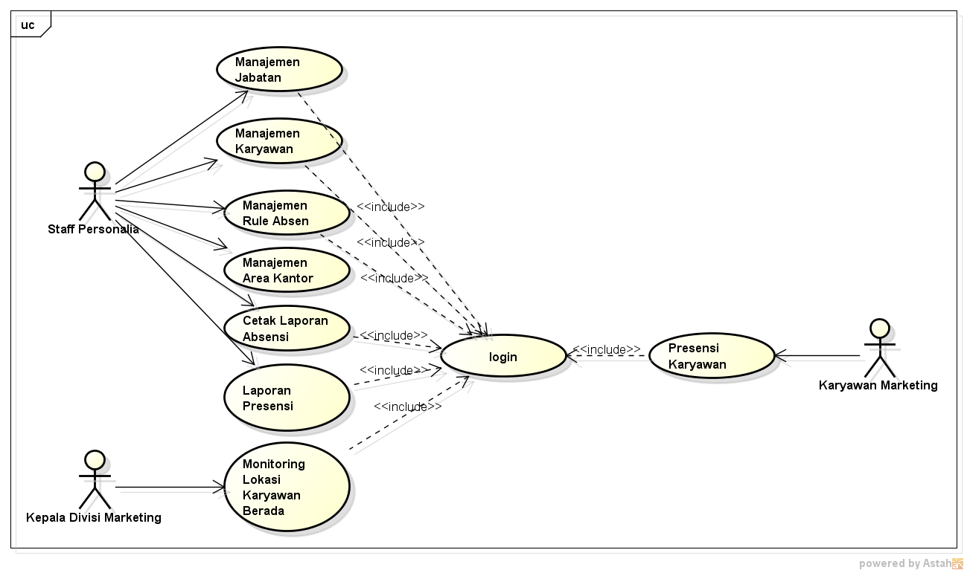

Gambar 1. Use Case Diagram Aplikasi Secara Umum

**3.2. Activity Diagram**

Activity Diagram atau Diagram Aktivitas adalah teknik untuk mendeskripsikan logika prosedural, proses bisnis dan aliran kerja dalam banyak kasus. Diagram aktivitas mempunyai peran seperti halnya *flowchart*, akan tetapi perbedaannya dengan *flowchart* adalah diagram aktivitas bisa mendukung perilaku paralel sedangkan *flowchart* tidak bisa.Berdasarkan *use case diagram* dilakukan pembuatan *activity* diagram agar dapat menjelaskan alur aktifitas aktor terhadap sistem secara detail. Activity diagram yang digambarkan pada gambar ini hanya aktifitas presensi karyawan.

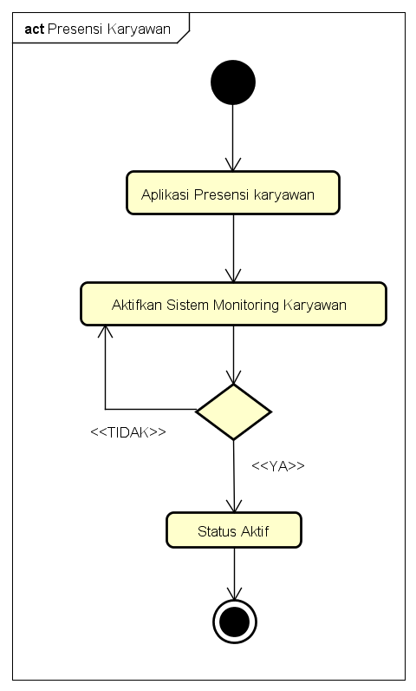

Gambar 2. Activity Diagram Presensi Karyawan

**3.3. Class Diagram**

Diagram kelas atau *Class diagram* sangat membantu dalam visualisasi struktur kelas dari suatu sistem. Hal ini disebabkan karena *class* adalah deskripsi kelompok obyek-obyek dengan *property*, operasi dan relasi yang sama. Berdasarkan *activity diagram* dilakukan pembuatan *class diagram* agar dapat menjelaskan alur aktifitas aktor terhadap sistem secara detail.

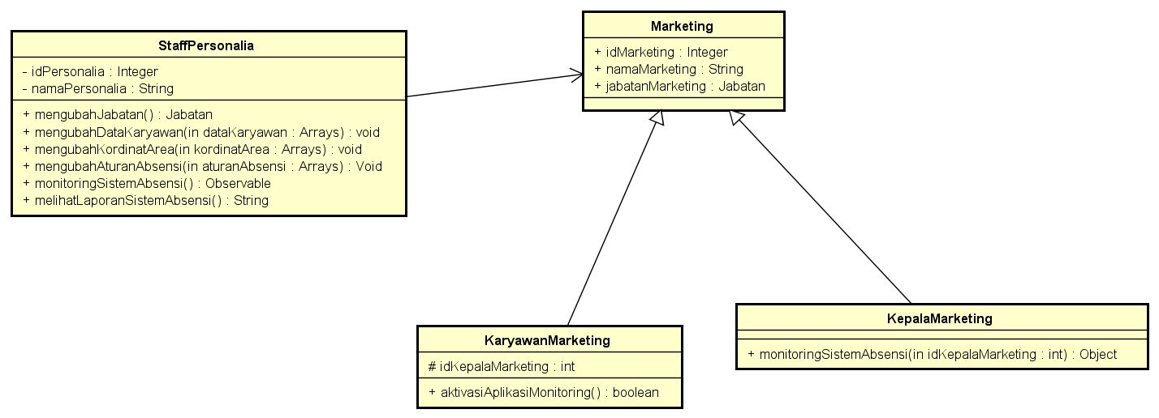

Gambar 3. Class Diagram Sistem Secara Detail

**3.3. Arsitektur Sistem**

Sistem presensi dengan menggunakan teknologi Location Based Service bekerja secara online pada jaringan internet untuk komunikasi data antara database sistem dengan *web service google maps.* Berikut ini desain arsitektur sistem presensi.

  
Gambar 4. Arsitektur Sistem

Posisi koordinat area kantor PT. UCI yang didapatkan dari google maps adalah sebagai berikut:

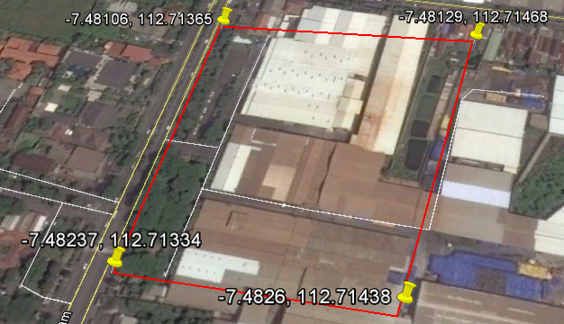

Gambar 5. Posisi Kordinat Area Kantor

**3.4. HALAMAN LOGIN WEBSISTE**

Halaman login merupakan tampilan awal saat sistem berbasis website dijalankan. Berikut ini desain halaman login sistem berbasis website.



Gambar 6. Halaman Login

**3.5. HALAMAN MANAJEMEN KARYAWAN**

Halaman manajemen karyawan berfungsi untuk melakukan tambah data karyawan, rubah data karyawan dan hapus data karyawan. Halaman ini hanya bisa diakses oleh pengguna staff personalia. Berikut ini desain tampilan halaman manajemen karyawan.

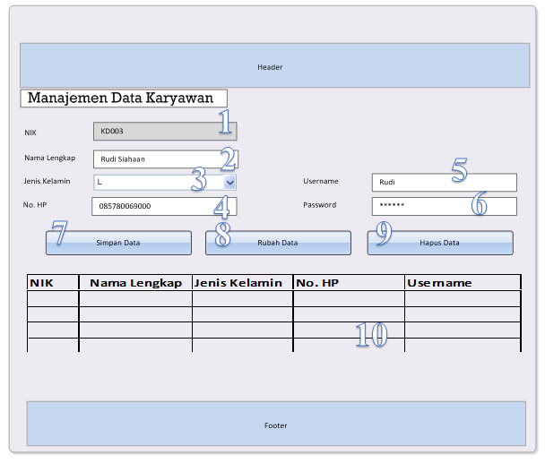

Ganbar 7. Halaman Manajemen Karyawan

**3.6. HALAMAN MANAJEMEN RULE PRESENSI**

Halaman manajemen rule Presensi berfungsi untuk melakukan setting jam masuk dan jam keluar kerja sesuai dengan peraturan perusahaan PT. UCI. Tampilan desain halaman manajemen rule Presensi dapat dilihat pada gambar berikut ini.

  
Gambar 7. Halaman Manajemen Rule Presensi

**3.7. HALAMAN MONITORING MARKETING**

Halaman ini menampilkan posisi karyawan marketing dalam tampilan peta digital. Informarsi yang ditampilkan berjalan secara real time, sehingga kepala divisi marketing dapat mengetahui kegiatan staff marketing secara langsung.  
  


Gambar 8. Halaman Monitoring Marketing

* 1. **HALAMAN LOGIN APLIKASI ANDROID**

Halaman ini ditampilkan pertama kali saat aplikasi dijalankan. Karyawan wajib memasukkan nik dan password untuk dapat menjalankan aplikasi. Berikut ini tampilan dari halaman login aplikasi android.



Gambar 9. Halaman Login Aplikasi Android

* 1. **HALAMAN STATUS APLIKASI**

Halaman ini menampilkan status aplikasi telah berhasil terkoneksi dengan database dan secara otomatis mengirimkan data kordinat pergerakan karyawan.

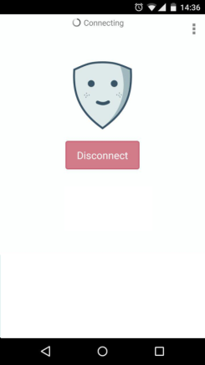

Gambar 10. Halaman Status Aplikasi

* 1. HASIL PENGUJIAN VALIDASI FUNGSIONAL

Berdasarkan kasus uji yang telah ditetapkan terhadap fungsional sistem, berikut ini hasil pengujian yang telah dilakukan.

|  |  |  |  |
| --- | --- | --- | --- |
| Test Factor | Hasil Output | | Keterangan |
|  | Valid | Tidak |  |
| Manajemen Data Jabatan | ✓ | - | Sistem dapat menyimpan data jabatan, merubah dan menghapus. |
| Manajemen Data Karyawan | ✓ | - | berhasil menyimpan data karyawan, merubah dan menghapus data. |
| Manajemen Aturan Presensi | ✓ | - | Sistem berhasil menyimpan aturan presensi, merubah dan menghapus. |
| Manajemen Data Area Kantor | ✓ | - | berhasil menyimpan data koordinat area kantor, merubah data dan menghapus data |
| Proses Presensi Pada Android | ✓ | - | berhasil mendeteksi aplikasi proses presensi pada android |
| Monitoring Posisi Karyawan | ✓ | - | Sistem berhasil mendeteksi posisi karyawan dan system berhasil update posisi karyawan secara realtime |
| Cetak Laporan Presensi | ✓ | - | Sistem berhasil mengambil data laporan presensi dari database berdasarkan parameter tanggal yang di inginkan oleh staff personalia dan kepala marketing, dan sistem dapat mencetak laporan lewat mesin printer yang terkoneksi pada komputer. |

1. **Kesimpulan dan Saran**

Berdasarkan hasil pembuatan dan pengujian aplikasi Presensi dengan teknologi Location Based Service (LBS), maka dapat disimpulkan sebagai berikut :

1. Aplikasi Presensi dengan teknologi LBS telah berjalan dan berfungsi dengan baik sesuai dengan kebutuhan pengguna.
2. Aplikasi yang dibuat telah berfungsi dengan baik mencatat jam keluar dan masuk karyawan marketing
3. Aplikasi dapat memberikan fasilitas monitoring posisi karyawan marketing saat berada di luar kantor.

Berdasarkan hasil implementasi dan pengujian aplikasi Presensi dengan teknologi Location Based Service (LBS) ditemukan saran-saran pengembangan aplikasi yang dapat dilakukan pada penelitian selanjutnya adalah sebagai berikut :

1. Fungsional aplikasi dapat ditambahkan untuk membantu kinerja karyawan marketing seperti mencatat order pelanggan, informasi rute kunjungan harian, laporan poin penjualan dan komunikasi dalam bentuk *chat* kepada pimpinan perusahaan.
2. Aplikasi dapat dikoneksikan dengan sistem perhitungan gaji, sehingga karyawan dapat langsung menerima laporan gaji yang diterima, laporan potongan gaji dan lain –lain.
3. Aplikasi dapat ditambahkan fitur pengajuan ijin tidak masuk kerja karena sakit atau halangan lainnya.

**DAFTAR PUSTAKA**

[1]. Al Fatta*,*Hanif*.*2012. *Analisis dan Perancangan Sistem Informasi.* Yogyakarta : ANDI

[2]. Anna, Arthdi. 2015. *Exploring Security And Location Based Services Android Developer.* Jakarta: Jarcode

[3]. Anthony Davis, 2011 “*Everything You Should Know About Public Relations*”, , Jakarta : PT. Elex. Media Komputindo

[4]. Connolly, Thomas, Begg, & Carolyn. (2011). *Database Systems* : *A Practical Approach to Design, Implementation,* and *Management.* Boston: Pearson Education.

[5]. Huda, Miftahul.2013. *Cooperative Learning.* Jakarta: Pustaka Pelajar.

[6]. Indrajani. (2014). *Perancangan Basis Data Dalam All in 1*. Jakarta: Elex Media Komputindo.

[7]. Kadir, Abdul. (2013). *Dasar Pemprograman WEB Dinamis Menggunakan PHP*. Yogyakarta : Andi.

[8]. Mcleod, Raymond dan Schell. 2013. *Sistem Informasi Manajemen.* Edisi 9. Jakarta: PT Index.

[9]. Riyanto. “Sistem Informasi Geografis Berbasis Mobile”. Gave Media; Yogyakarta. 2010.

[10]. Safaat H, Nazruddin. 2012. “Pemrograman Aplikasi Mobile Smartphone dan Tablet PC Berbasis android”. Informatika; Bandung.

[11]. Jogiyanto, H.M. 1990. “Analisis dan Desain Sistem Informasi Pendekatan Struktur”. Andi Offset; Yogyakarta

[12]. Nugroho, Adi. 2005. “Rational Rose untuk Pemodelan Berorientasi Objek”. Informatika; Bandung